VIRMANI
Korisničke upute za korištenje aplikacije MCS Virmani

Sažetak:

O programu 2
Osnovne značajke aplikacije 2
1. Korisnik 3
1.1. Pregled podataka odabranog zapisa 3
1.2. Dodavanje, uređivanje i brisanje podataka 4
1.3. Bankovni računi korisnika 5
2. Partneri 6
2.1. Prijenos podataka u Excel 6
3. Virmani i uplatnice 7
3.1. Pregled naloga 7
3.2. Ručni unos naloga 7
3.3. Ispis naloga i ostale mogućnosti 8
4. SEPA transferi 10
4.1. Ručni unos naloga 11
4.2. Automatski unos naloga iz Excel datoteke 12
4.3. Lista SEPA naloga 13
4.4. Spremanje SEPA pain.001 XML datoteke 14

O programu

MCS Virmani omogućuju kreiranje i ispis HUB 3A naloga za plaćanje i kreiranje SEPA pain.001 XML datoteka. Kod ispisa HUB 3A naloga može se koristiti opcija ispisa s 2D barkodom.

Osnovne značajke aplikacije
- Jednostavno se instalira
- Lagana je za računalo/laptop i time ne zahtijeva ulaganje u opremu
- Lako se implementira i koristi
- Značajno smanjuje operativne troškove
- Nije ograničena na broj korisnika

Glavni izbornik aplikacije podijeljen je u 4 cjeline i to su Korisnik, Partneri, Virmani i uplatnice i SEPA transferi.

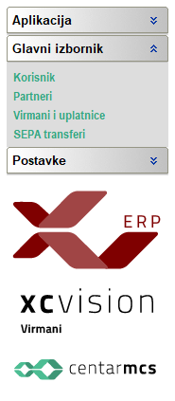

Korisnik

Modul Korisnik omoguće uvid u matične podatke korisnika. Moguće je otvoriti više korisnika. Na slici je prikazana tablica s podacima postojećih korisnika.
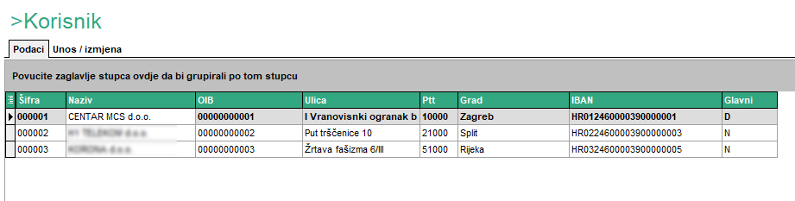

Pregled, dodavanje, uređivanje i brisanje podataka prikazat ćemo na podacima korisnika, a isto vrijedi i provlači se kroz cijelu aplikaciju.

Pregled podataka odabranog zapisa

Podatke trenutno odabranog zapisa moguće je pogledati na kartici Unos / izmjena kao na slici ispod.
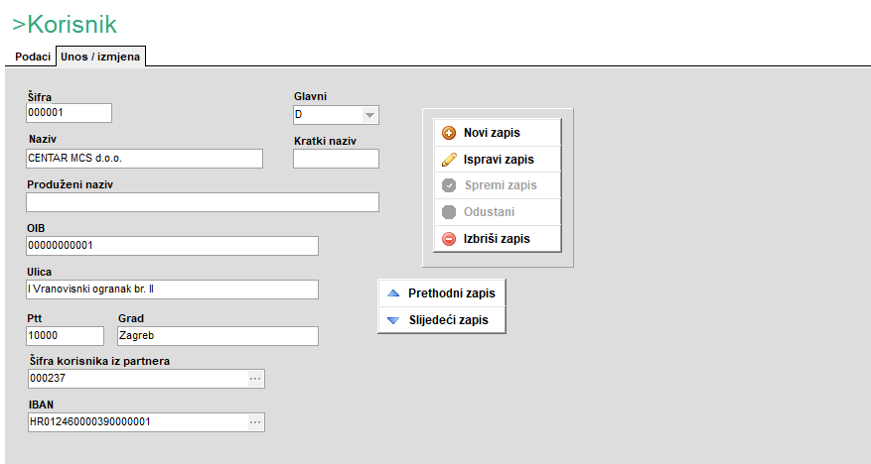

Dodavanje, uređivanje i brisanje podataka

Uređivanje podataka omogućuje se klikom na dok se za uređivanje zapisa omogućuje klikom na . Na slici je prikazana izmjena zapisa.
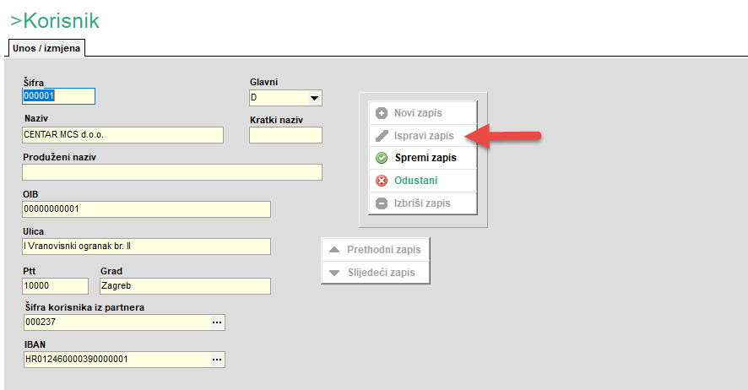
Nakon izmjene podataka podaci se spremaju klikom na ili ako se želi odustati klikom na .
Brisanje je moguće pritiskom na akciju nakon koje se prikazuje upitnik za potvrdu brisanja.
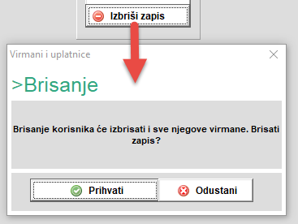

Bankovni računi korisnika

Za svakog korisnika potrebno je upisati osnovne podatke. Glavnog korisnika potrebno je označiti s D. Za lakši i brži unos podataka potrebno je popuniti bankovne račune korisnika. Glavni račun korisnika upisuje se u polje IBAN s pretpostavkom da račun nije devizni odnosno da je vezan uz valutu HRK. Za unos ostalih računa korisnika, potrebno je slijediti točke od 1 do 3 na slici ispod. Prvo je potrebno povezati korisnika sa šifrom u matičnim podacima
partnera . Zatim se mogu dodati ostali računi .
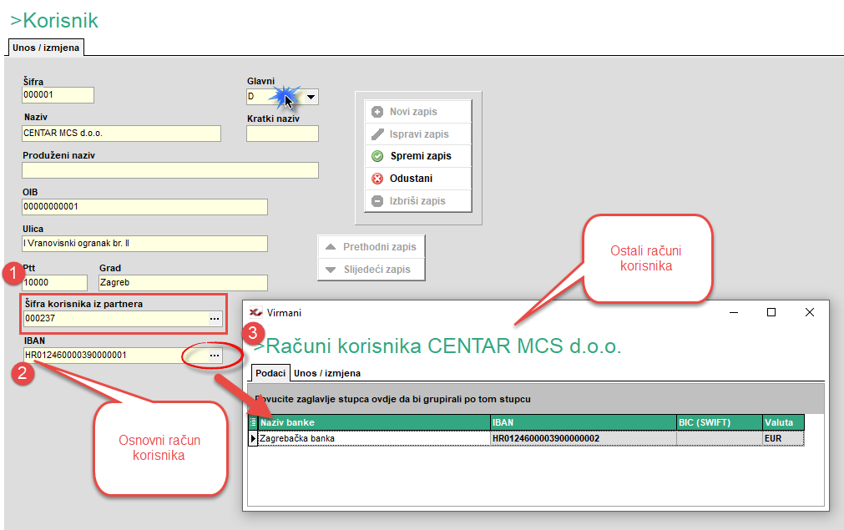

Partneri

U modulu Partneri prikazani su svi partneri korisnika. Aplikacija Virmani oslanja se na XC Vision bazu podataka tako da korisnici XC Vision DMS i XC Vision ERP imaju ažuriranu bazu podataka koja će se prikazati kao u tablici ispod. 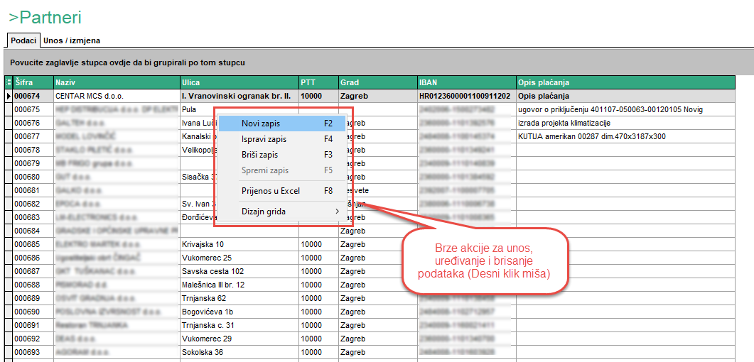
Matični podaci partnera služe za brži i lakši unos podataka za HUB 3A obrazac i kreiranje naloga za SEPA pain.001 XML datoteku.

Prijenos podataka u Excel
Podatke iz tablica moguće je prebaciti u Excel datoteku pomoću akcije

Virmani i uplatnice

Osnovni modul za izradu i ispis HUB 3A obrazaca.

Pregled naloga
Nalozi se prikazuju za odabranog korisnika. Nalog je moguće ispisati kao uplatnicu ili isplatnicu ovisno o odabiru. Postoji mogućnost ispisa više odabranih naloga odjednom ovisno o odabranoj vrsti ispisa (na slici desno). Postoji opcija kopiranja odabranih virmana.
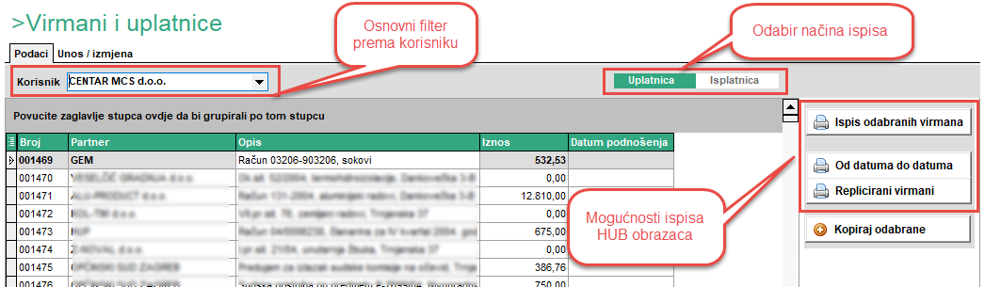

Ručni unos naloga
Na slici ispod je prikazan ručni unos naloga. Nalog je moguće spremiti, spremiti i ispisati ili samo ispisati.
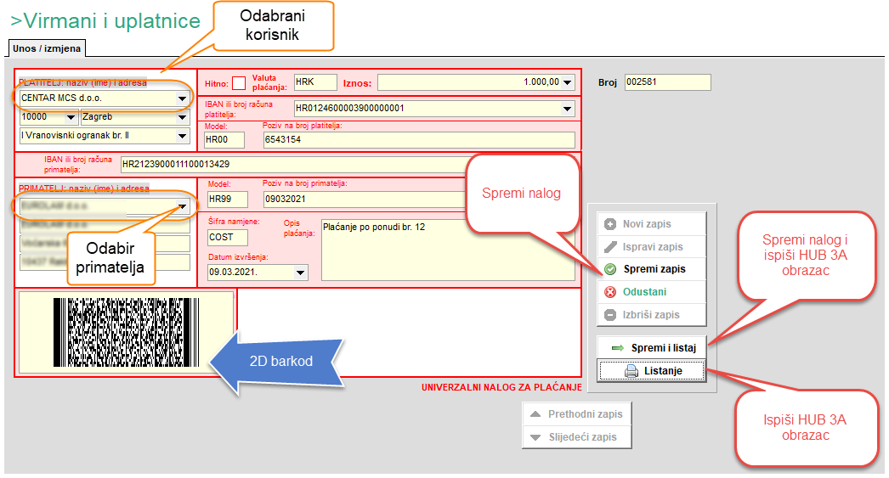

Ispis naloga i ostale mogućnosti

Postoji nekoliko mogućnosti ispisa naloga.
Gumb ispisuje trenutno odabrane virmane.
Nalog je moguće ispisati od datuma do datuma pritiskom na nakon čega se otvara prozor za odabir perioda ispisa.
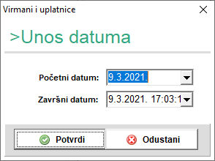
Treća opcija je ispis repliciranih virmana klikom na prema uputama kako je navedeno.
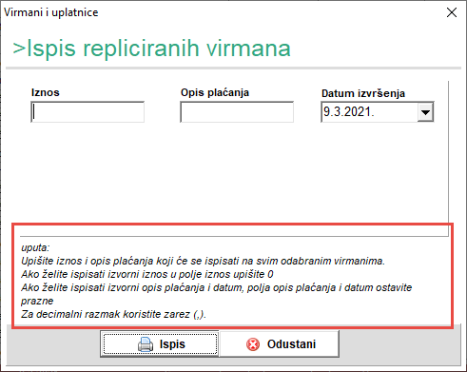

Na slici je prikazan pregled ispisa HUB 3A obrasca.
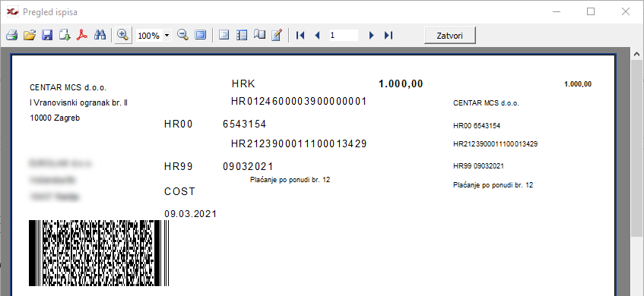

Dodane mogućnosti su kopiranje odabranih virmana i ispravak pojedinog podatka za sve odabrane virmane.
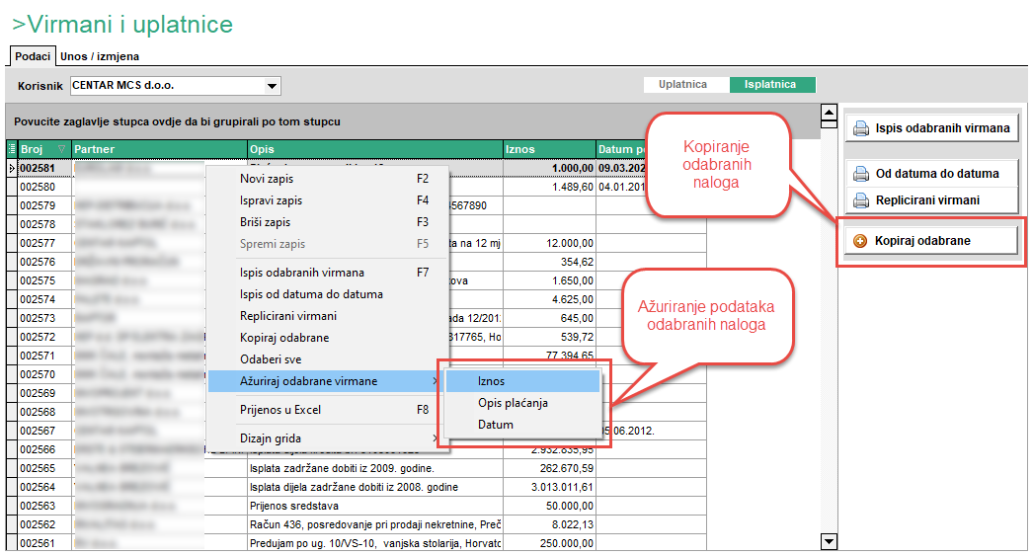

SEPA transferi

Modul SEPA transferi omogućuje izradu SEPA pain.001 XML datoteka. SEPA transfer ima zaglavlje i stavke zaglavlja, odnosno naloge.
Prilikom otvaranja zaglavlja potrebno je odabrati račun platitelja, valutu računa i naziv zaglavlja. Zaglavlje je moguće dodatno opisati periodom od datuma do datuma. Zbog izrade SEPA pain.001 XML datoteke potrebno je upisati Datum podnošenja i Datum izvršenja.
Nakon što se zaglavlje uspješno spremi, naloge je moguće unositi ručno ili automatikom iz Excel datoteke.
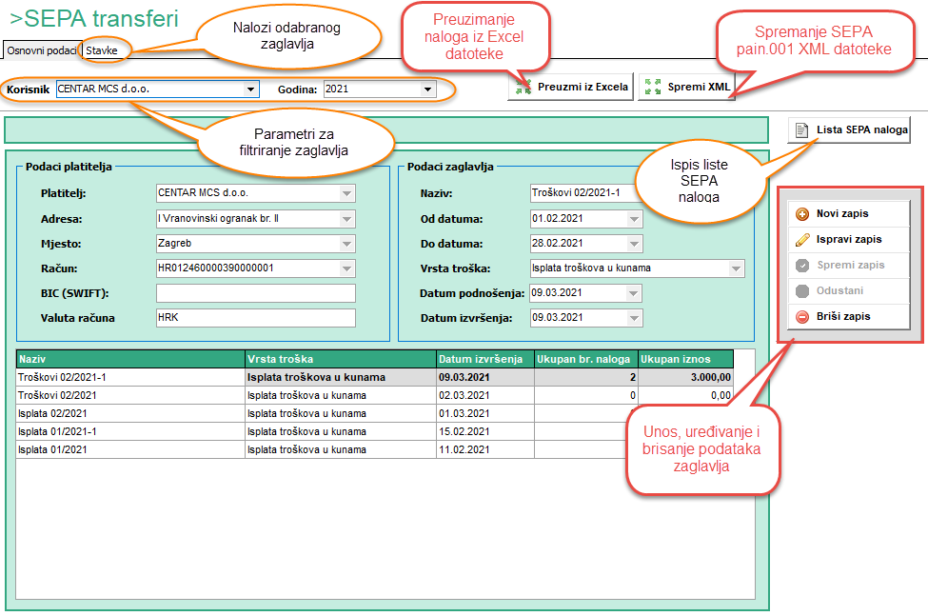

Ručni unos naloga

Ručni unos naloga prikazan je na slici ispod. Podaci platitelja preuzimaju se sa zaglavlja dok je podatke primatelja moguće preuzeti iz baze partnera pomoću padajućeg izbornika.
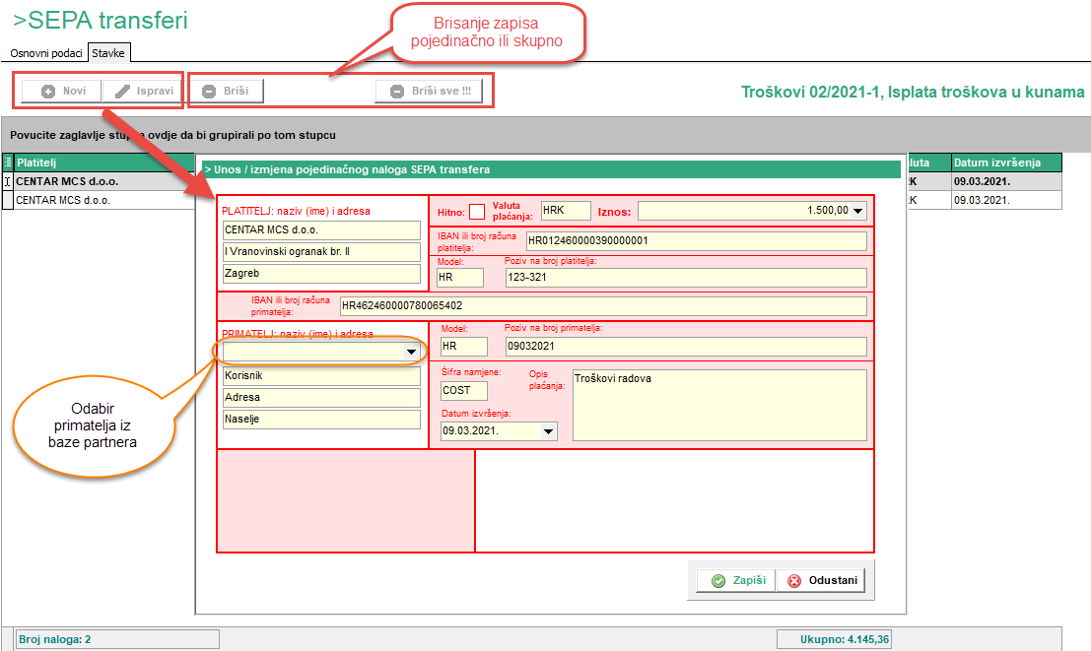

Automatski unos naloga iz Excel datoteke

Automatski prijenos naloga iz Excel datoteke započinje klikom na akciju Preuzmi iz Excela . Inicijalno je potrebno mapirati stupce s podacima, odnosno povezati stupce iz Excel datoteke , sa stupcima za prijenos podataka . Shema povezivanja ostat će zapamćena za buduće prijenose. Nakon povezivanje potrebno je zatvoriti otvorenu Excel datoteku i odabrati je za prijenos . Ako je sve ispravno popunjeno, unos naloga će proći bez grešaka . Stupce gdje postoje predefinirani podaci nije potrebno povezivati s Excel podacima ako vrijednosti odgovaraju.

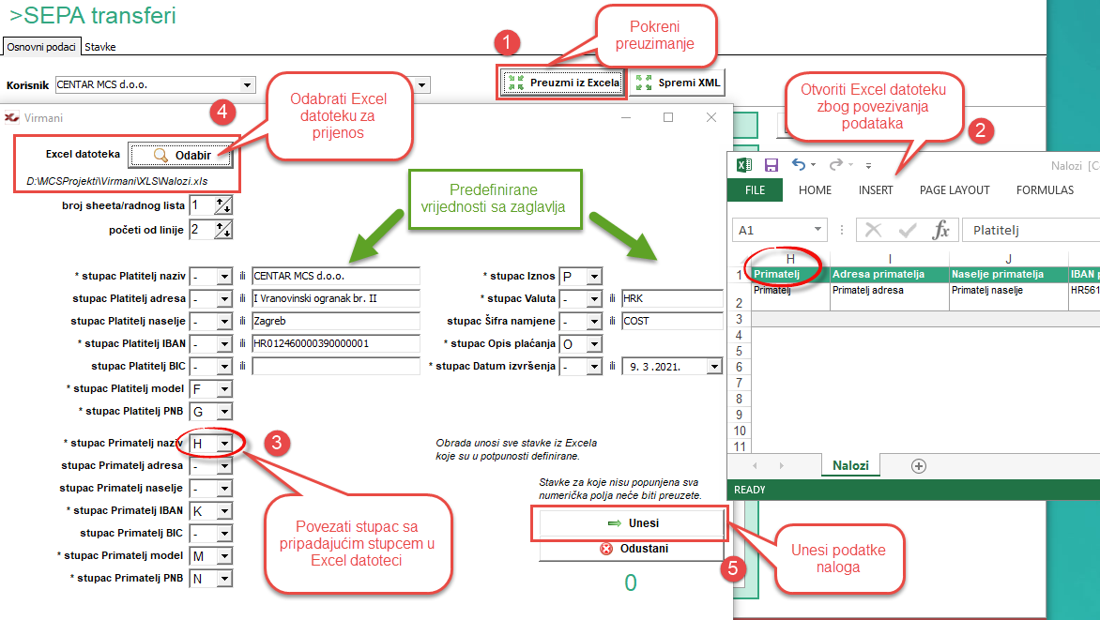

Prijenos se može provjeriti uvidom u listu SEPA naloga.

Lista SEPA naloga

U nastavku je pregled ispisa SEPA naloga odabranog zaglavlja.
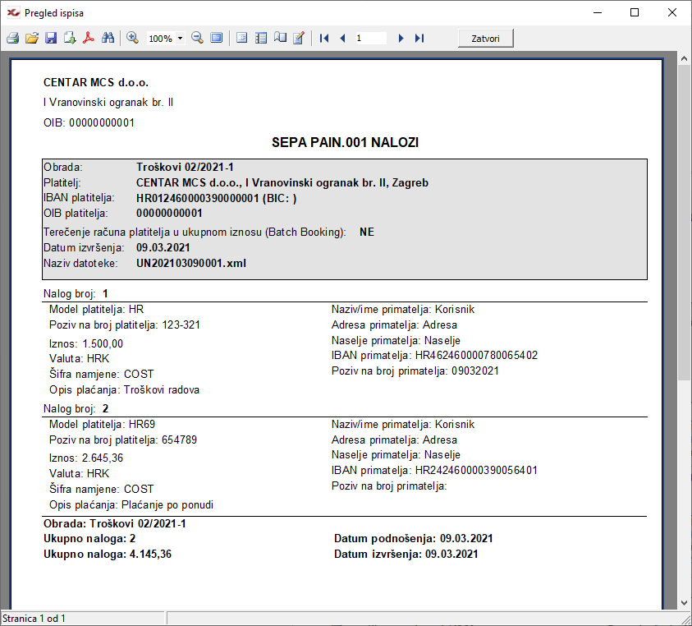

Spremanje SEPA pain.001 XML datoteke

Nakon provjere liste SEPA naloga SEPA pain.001 XML datoteku moguće je spremiti klikom na nakon čega se otvara prozor za kreiranje SEPA datoteke.
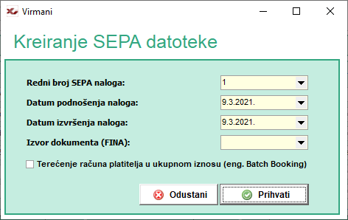
Nakon prihvaćanja otvara se prozor za spremanje datoteke na željeno mjesto na disku čime proces kreiranje SEPA datoteke završava.
